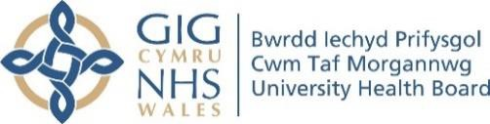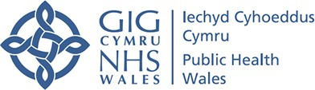
Cynllun Treialu: Defnyddio platfform Notify GOV.UK i hysbysu rhieni plant dwy a thair oed am frechiad y ffliw
Dyddiad: 11/2022 | Fersiwn: 1.0
Awduron:
Dr Megan Elliott, Charlotte Todd a Rhian Meaden
Cyhoeddi/ Dosbarthu:

Grŵp Imiwneiddio Strategol Bwrdd Iechyd Prifysgol (BIP) Cwm Taf Morgannwg (CTM), Bwrdd Gweithredol CTM, Rhaglen Frechu yn erbyn Clefydau Ataliadwy, Iechyd Cyhoeddus Cymru, Byrddau Iechyd Cymru.
Diben y Ddogfen:

- Darparu trosolwg o’r defnydd o blatfform Notify GOV.UK ar gyfer llythyrau brechu i blant dwy a thair oed yn BIP Cwm Taf Morgannwg.
- Cyflwyno’r goblygiadau adnoddau ar gyfer defnyddio platfform Notify GOV.UK ar gyfer llythyrau brechu, a chymharu ag adnoddau gofynnol ar gyfer arfer normal.

1

Tudalen Cynnwys
- CRYNODEB GWEITHREDOL 2
- CEFNDIR 3
  - Arfer safonol ar gyfer brechiadau ffliw i blant dwy a thair oed
. 3
  - Meysydd i’w gwella 4
- TREIALU’R DEFNYDD O NOTIFY GYDA PHLANT DWY A THAIR OED YN BIP CTM 5
- SYSTEM NOTIFY LLYWODRAETH Y DU 5
  - Defnyddio System Notify Llywodraeth y DU yn BIP CTM 2022 6
    - Goblygiadau adnoddau wrth ddefnyddio platfform Notify 7
    - Cyfanswm y gost o ddefnyddio Notify ar gyfer plant dwy a thair oed yn BIP CTM yn 2022 9
    - Goblygiadau adnoddau ar gyfer arfer safonol (mewnol) 9
    - Goblygiadau adnoddau ar gyfer arfer safonol (contract allanol lleol) 10
    - Cymharu costau 11
- CYFYNGIADAU PLATFFORM NOTIFY LLYWODRAETH Y DU 11
- CASGLIADAU 11
- CYDNABYDDIAETH 12
- CYFEIRIADAU 13
- ATODIADAU 14
  - Atodiad A: Llythyr i Rieni pob plentyn 2 a 3 oed ym Mhen-y-bont ar Ogwr yn 2021/22 14
  - Atodiad B: Llythyr i Rieni plant 3 oed ym Merthyr Tudful a Rhondda Cynon Taf yn 2021/22 15
  - Atodiad C: Llythyrau practisau’r cynllun treialu o Notify 2022-23 16
  - Atodiad D: Llythyrau i holl blant dwy a thair oed ym Mhen-y-bont ar Ogwr 2022-23 17
  - Atodiad E: Llythyrau i blant tair oed ym Merthyr Tudful a Rhondda Cynon Taf 2022-23 18
  - Atodiad F: Cyfarwyddiadau cam wrth gam ar gyfer paratoi’r daenlen a defnyddio platfform Notify Llywodraeth y DU 19

Crynodeb gweithredol

Anfonir llythyrau at rieni a gwarcheidwaid pob plentyn dwy a thair oed ym Mwrdd Iechyd Prifysgol (BIP) Cwm Taf Morgannwg (CTM) i hyrwyddo cymhwysedd ac annog manteisio ar y brechiad ffliw. Yn y blynyddoedd blaenorol, gwnaed hyn â llaw gan Dîm Iechyd Plant BIP CTM.

Ar gyfer tymor y ffliw 2022-23, treialwyd y defnydd o blatfform Notify Llywodraeth y DU ar gyfer anfon y llythyrau hyn. Cynhaliwyd hyn yng nghyd-destun astudiaeth dreialu i brofi effaith cynnig dyddiad apwyntiad ac amser i blant drwy lythyr.

Anfonwyd cyfanswm o 8,740 o lythyrau at rieni/gwarchodwyr plant dwy a thair oed ar draws y BIP yn 2022-23. Nododd cymhariaeth costau rhwng tri model o ddosbarthu llythyrau fod y platfform Notify yn cynnig cyfleoedd arbed adnoddau sylweddol (gweler Tabl 1), yn ogystal â chaniatáu i lythyrau gael eu personoli a'u prosesu'n allanol. Mae hyn yn golygu y gellir defnyddio adnoddau a ddefnyddiwyd yn flaenorol ar gyfer prosesu llythyrau mewnol i gefnogi gwell ansawdd data, neu fentrau eraill ar gyfer cynyddu'r nifer sy'n derbyn brechiadau.

Tabl 1: Cymhariaeth costau tri model o ddosbarthu llythyrau.
Opsiwn | Cost fesul plentyn (post ail ddosbarth) | Amcangyfrif o gyfanswm y gost ar gyfer n=8,740 o blant
Llythyrau hysbysu | £0.57 | £4,966.56
Contractau allanol lleol | £0.80 | £6,992.00
Llythyrau mewnol | £0.81 | £7,079.34

Rydym yn argymell defnyddio Notify mewn ymgyrchoedd rhaglenni brechu yn y dyfodol er mwyn anfon llythyrau at gleifion. Bydd effaith defnyddio Notify i ddarparu dyddiadau ac amseroedd apwyntiadau yn cael ei hadrodd ar wahân.

Cefndir

Nod Rhaglen Frechu Bwrdd Iechyd Prifysgol (BIP) Cwm Taf Morgannwg (CTM) yw:

- Lleihau clefydau ataliadwy yn y boblogaeth drwy frechu unigolion sy'n cydsynio ar yr adeg briodol.

- Lleihau'r anghydraddoldeb o ran dosbarthiad clefydau ataliadwy yng Nghwm Taf Morgannwg drwy gynyddu nifer y brechiadau mewn ardaloedd o amddifadedd a phoblogaethau bregus.

Mae darpariaeth brechiadau ffliw blynyddol i boblogaethau agored i niwed yn BIP Cwm Taf Morgannwg wedi’i chynnwys yn y rhaglen frechu hon. Mae hyn yn cynnwys brechu plant cymwys 2-17 oed yng Nghymru, sy'n cael cynnig brechlyn ffliw pedwarfalent byw (LAIV; a elwir hefyd yn Fluenz) oni nodir fel arall (Llywodraeth Cymru, 2022).

Mae brechu plant yn darparu amddiffyniad unigol ynghyd ag amddiffyniad anuniongyrchol i weddill y boblogaeth. Mae brechu plant cyn ysgol (sy'n ddwy a thair oed) yn flaenoriaeth, gan fod y nifer sy'n cael eu brechu yn is ar y cyfan na phlant oed ysgol (Llywodraeth Cymru, 2020).

Arfer safonol ar gyfer brechiadau ffliw i blant dwy a thair oed

Yn BIP CTM, darperir brechiadau i bob plentyn dwy oed mewn lleoliadau Gofal Sylfaenol drwy feddygfa'r plentyn. Mae plant tair oed yn ardal Pen-y-bont ar Ogwr hefyd wedi'u brechu drwy Ofal Sylfaenol. Fodd bynnag, caiff plant tair oed ym Merthyr Tudful a Rhondda Cynon Taf eu brechu drwy leoliadau meithrin awdurdodau lleol drwy ddefnyddio model cyflenwi Ymweliadau Iechyd a Nyrsys Ysgol (BIP CTM, 2022).

Er mwyn codi ymwybyddiaeth o gymhwysedd ar gyfer brechiadau, byddai rhieni/gwarcheidwaid plant dwy a thair oed yn derbyn llythyr safonol drwy'r post gyda gwybodaeth gyffredinol am gymhwysedd, argymhelliad i'w plentyn gael y brechlyn, gwybodaeth am y chwistrell trwynol a dolenni i gael rhagor o wybodaeth. Ni fyddai’r llythyrau'n cael eu personoli a byddant yn cael eu cyfeirio i’r 'rhiant/gwarcheidwad'. Byddai’r llythyr yn cynnwys y cyfarwyddiadau canlynol:

      - I blant dwy a thair oed ym Mhen-y-bont ar Ogwr: “Dylai meddygfa eich plentyn gysylltu â chi i roi gwybod pryd i fynd â'ch plentyn i gael ei frechlyn ffliw drwy chwistrell trwyn. Os nad ydych wedi clywed erbyn diwedd mis Hydref cysylltwch â'r feddygfa” (Atodiad A).
      - I blant tair oed ym Merthyr Tudful a Rhondda Cynon Taf: “Bydd Gwasanaeth Nyrs Ysgol eich plentyn yn cysylltu â chi o fis Medi ymlaen pan fydd y brechlyn ffliw ar gael, i roi gwybod pryd i chi pryd i fynd â'ch plentyn am ei chwistrell trwyn (ac eithrio plant tair oed nad ydynt mewn dosbarth meithrin Awdurdod Lleol - gweler * uchod). Os nad yw eich plentyn meithrin yn gallu cael ei frechu yn yr ysgol, dylech gysylltu â meddyg teulu eich plentyn i gael y brechlyn.” (Atodiad B).

Fel arfer, byddai’r llythyrau yn cael eu hargraffu, eu prosesu a’u pecynnu gan y priod Dimau Iechyd Plant ym mis Awst, ac yna eu postio i rieni/ gwarcheidwaid yng nghanol mis Medi.

Yna, roedd meddygfeydd teulu yn gyfrifol am gysylltu â rhieni/ gwarcheidwaid yn uniongyrchol i wahodd plant sydd wedi eu cofrestru yn eu priod bractisau, i gael eu brechiad. Practisau oedd hefyd yn gyfrifol am drefnu apwyntiadau brechu a hyrwyddo nifer y bobl oedd yn cael eu brechu o fewn poblogaeth eu practis. Adroddodd yr adborth a gasglwyd drwy arolwg anffurfiol gyda phractisau yn BIP CTM ystod o ddulliau o hyrwyddo brechiadau ffliw a gwahodd pob claf i gael eu brechiad, gan gynnwys negeseuon testun, llythyrau, cyfryngau cymdeithasol, posteri, ar lafar, negeseuon ar bresgripsiynau aml-dro, negeseuon ar sgriniau teledu yn y practis ac amseroedd clinigau pwrpasol.

Meysydd i’w gwella

Er mwyn archwilio'r rhesymau dros y nifer isel o blant dwy a thair oed yn BIP Cwm Taf Morgannwg a oedd yn cael eu brechu, mae'r Tîm Iechyd Cyhoeddus Lleol wedi cynnal cyfres o brosiectau.

Ym mis Tachwedd 2021, cynhaliwyd adolygiad tystiolaeth sy'n archwilio ymyriadau i gynyddu nifer y plant dwy a thair oed sy'n derbyn brechiadau ffliw (Todd, Elliott & Cushen, 2021). Nododd yr adolygiad tystiolaeth fod camargraffiadau ynghylch y brechlyn, credoau ynghylch effeithiolrwydd/ rheidrwydd y brechlyn, dylanwadau'r cyfryngau a diffyg gwybodaeth/ cyfleustra i gyd yn rhwystrau. Ar y llaw arall, roedd hwyluswyr yn cynnwys canfyddiadau cadarnhaol, negeseuon atgoffa rhieni, negeseuon atgoffa mewn practisau, cymeradwyaeth gan weithwyr gofal iechyd proffesiynol dibynadwy (e.e. Ymwelwyr Iechyd), darpariaeth gwybodaeth a gwell hygyrchedd i glinigau brechu.

Yn dilyn ymgyrch brechiadau ffliw 2021-22, cynhaliodd Tîm Iechyd Cyhoeddus Lleol BIP CTM arolwg cymunedol i archwilio ymgysylltiad â rhaglenni brechu a’r profiadau ohonynt ar gyfer gwahanol grwpiau’r boblogaeth, ac i lunio argymhellion i wella'r nifer sy'n manteisio ar y brechlyn (Elliott et al., 2022). Gofynnwyd cwestiynau i'r ymatebwyr a oedd yn rhieni i blant dwy a thair oed (n=39) am rwystrau, hwyluswyr a'u profiadau o'r ymgyrch frechu. Cafodd y cyfranogwyr eu hysgogi gan yr awydd i amddiffyn eu plentyn ac eraill rhag salwch. Fodd bynnag, roedd peidio â chredu bod y brechlyn yn angenrheidiol nac yn effeithiol, methu â threfnu apwyntiad, peidio â gwybod yr effeithiau tymor byr/hir a pheidio â gwybod bod eu plentyn yn gymwys i gyd yn rhwystrau. Dywedodd y rhai na chafodd eu plant eu brechu y bydden nhw'n fwy tebygol o sicrhau bod eu plentyn wedi'i frechu pe bai dyddiad ac amser apwyntiad yn cael ei anfon atynt.

Yn olaf, cyhoeddwyd gwerthusiad o raglen frechu ysgolion meithrin Awdurdodau Lleol ar gyfer plant tair oed yn 2022 (BIP CTM, 2022). Canfu hwn fod brechu mewn lleoliadau meithrin wedi arwain at lawer mwy o blant yn cael eu brechu, a llai o anghydraddoldeb ar sail amddifadedd yn y nifer sy'n cael eu brechu. Roedd adborth gan rieni a staff a fu’n rhan o'r rhaglen yn gadarnhaol ac ers hynny, mae'r rhaglen wedi parhau yn Rhondda Cynon Taf a Merthyr Tudful ar gyfer plant tair oed, gyda chynlluniau i ymestyn i ardal Pen-y-bont ar Ogwr ar gyfer tymor ffliw 2023/24.

Treialu’r defnydd o Notify gyda phlant dwy a thair oed yn BIP CTM
Er mwyn mynd i'r afael â’r nifer isel o blant dwy oed sy’n cael eu brechu yn BIP CTM, datblygwyd prosiect treialu mewn partneriaeth rhwng Tîm Iechyd Cyhoeddus Lleol BIP CTM, Tîm Imiwneiddio Arbenigol CTM, Tîm Iechyd Plant CTM a Rhaglen Frechu yn erbyn Clefydau Ataliadwy Iechyd Cyhoeddus Cymru (VPDP).
Nod y cynllun treialu oedd anfon dyddiadau ac amseroedd apwyntiadau at blant dwy oed mewn naw Practis Cyffredinol yn BIP Cwm Taf Morgannwg. Cafodd system Notify Llywodraeth y DU ei nodi fel platfform a allai hwyluso hyn. Cytunwyd y byddai'r platfform yn cael ei ddefnyddio ar gyfer llythyrau ar gyfer pob plentyn dwy a thair oed, er mwyn sicrhau cysondeb ar draws arferion ymyrryd a chymharu. Bydd canlyniadau'r cynllun treialu yn cael eu hadrodd ar wahân.
Mae'r ddogfen hon yn adrodd y broses o ddefnyddio system Notify Llywodraeth y DU i anfon llythyrau ynghylch brechiadau ffliw at rieni plant dwy a thair oed ac yn cyflwyno dadansoddiad o adnoddau, gan gymharu'r system Notify ag arferion safonol.
Cymeradwyodd Tîm Llywodraethu Seiber a Gwybodaeth BIP Cwm Taf Morgannwg Asesiad o'r Effaith ar Ddiogelu Data (DPIA) a gynigiodd ddefnyddio'r platfform Notify ar 13.09.2022.

System Notify Llywodraeth y DU
Mae system ‘Notify’ Llywodraeth y DU yn Wasanaeth Digidol y Llywodraeth y gall llywodraeth ganolog, Awdurdodau Lleol neu’r GIG greu, addasu ac anfon negeseuon e-bost, negeseuon testun a llythyrau. Mae Notify yn caniatáu i ddefnyddwyr anfon negeseuon wedi’u personoli gan ddefnyddio cyfleuster postgyfuno mewn un templed a all wedyn gael eu hanfon mewn swmp at restr o gysylltiadau. Mae’r system Notify wedi’i defnyddio gan rai Byrddau Iechyd Cymru a hon oedd y system a ddefnyddiwyd i anfon dyddiadau ac amseroedd apwyntiadau ar gyfer brechiadau COVID-19 ledled Cymru.

I ddefnyddio Notify i anfon llythyrau, mae’n rhaid i ddefnyddwyr greu templed yn gyntaf. Wedyn, gallant uwchlwytho taenlen sy'n cynnwys yr wybodaeth angenrheidiol ar gyfer postgyfuno, fel rhagenw, cyfenw, llinellau 1-6 cyfeiriad, cod post, dyddiad apwyntiad, ac unrhyw wybodaeth berthnasol arall. Mae angen anfon logo'r sefydliad hefyd at Notify er mwyn i’r weinyddiaeth ei uwchlwytho â llaw. Gellir hefyd uwchlwytho a phersonoli cyfieithiad Cymraeg yn yr un modd â'r fersiwn Saesneg.
Ar ôl eu huwchlwytho, mae'r llythyrau’n cael eu hanfon o fewn diwrnod a'u derbyn o fewn 3-4 diwrnod yn dibynnu a yw llythyrau'n cael eu postio dosbarth cyntaf neu ail ddosbarth. Mae Notify yn llunio adroddiad ar nifer y llythyrau sy'n cael eu danfon ac unrhyw fethiannau.
Gellir defnyddio Notify hefyd i anfon negeseuon drwy neges destun SMS neu drwy e-bost. Mae'r rhain yn gweithio mewn ffordd debyg i lythyrau, ac mae angen uwchlwytho templed, sydd wedyn yn gallu cael ei bersonoli a'i anfon gan ddefnyddio cyfleuster uwchlwytho taenlen. Oherwydd pryderon ynghylch ansawdd data a chywirdeb rhifau ffôn a chyfeiriadau e-bost o fewn y gronfa ddata Iechyd Plant, penderfynwyd defnyddio llythyrau yn y cynllun treialu presennol yn unig.

Defnyddio System Notify Llywodraeth y DU yn BIP CTM 2022
Yn ystod 2022-23, anfonwyd cyfanswm o 8,740 o lythyrau at blant dwy a thair oed ledled BIP CTM (gweler Tabl 1). Roedd naw practis yn BIP CTM yn rhan o’r cynllun treialu, a thrwy hyn anfonwyd dyddiad/amser apwyntiad at rieni/gwarcheidwaid ar gyfer brechiad eu plentyn (a adroddir rywle arall). Anfonwyd y llythyrau hyn trwy’r post dosbarth cyntaf oherwydd cyfyngiadau amser. Anfonwyd yr holl lythyrau eraill ail ddosbarth.

Tabl 1: Cyfanswm y llythyrau a anfonwyd yn BIP CTM yn 2022 (n=8,740)
Disgrifiad | Pen-y-bont ar Ogwr | Rhondda/ Merthyr | Cyfanswm
Practisau’r cynllun treialu | 286 | 507 | 793
Plant dwy oed | 1,160 | 2,506 | 3,666
Plant tair oed | 1,510 | 2,771 | 4,281
Cyfanswm | 2,956 | 5,784 | 8,740
Mae Notify yn codi fesul llythyr ac mae’r pris yn cynnwys papur, postio, argraffu lliw dwy ochr ac amlen maint C5 gyda ffenest cyfeiriad. Mae Tabl 2 yn dangos y pris fesul llythyr, yn dibynnu ar nifer y tudalennau.

Tabl 2: Prisiau postio Notify
Disgrifiad | 2il ddosbarth | Dosbarth 1af
1 dudalen, dwy ochr | 41c + TAW | 63c + TAW
2 dudalen, dwy ochr | 46c + TAW | 68c + TAW
3 tudalen, dwy ochr | 51c + TAW | 73c + TAW
Roedd y llythyrau'n cynnwys tudalen eglurhaol yn egluro cymhwysedd ar gyfer brechu a gwybodaeth am y brechlyn, yn ogystal â thudalen newydd ei datblygu o gwestiynau cyffredin. Roedd cyfieithiad Cymraeg o'r llythyr a’r cwestiynau cyffredin wedi’i gynnwys hefyd. O ganlyniad, roedd pob llythyr yn cynnwys dwy ddalen o bapur, wedi'u hargraffu ar y ddwy ochr. Defnyddiwyd tri thempled llythyr:

- Practisau’r cynllun treialu: Llythyr dwyieithog personol a oedd yn cynnwys gwybodaeth am gymhwysedd, cwestiynau cyffredin a dyddiad ac amser apwyntiad ar gyfer eu brechiad (Atodiad C).
- Pob plentyn dwy a thair oed ym Mhen-y-bont ar Ogwr: Llythyr dwyieithog personol a oedd yn cynnwys gwybodaeth am gymhwysedd, cwestiynau cyffredin, a datganiad yn rhoi gwybod y bydd yn clywed gan ei Bractis Cyffredinol ynghylch brechu (Atodiad D).
- Plant tair oed ym Merthyr Tudful a Rhondda Cynon Taf: Llythyr dwyieithog personol a oedd yn cynnwys gwybodaeth am gymhwysedd, cwestiynau cyffredin, a datganiad yn rhoi gwybod y byddai eu plentyn yn cael cynnig y brechiad yn eu meithrinfa Awdurdod Lleol (Atodiad E).
Ceir cyfarwyddiadau ar gyfer paratoi'r daenlen a defnyddio'r platfform Notify yn Atodiad F.

Goblygiadau adnoddau ar gyfer defnyddio platfform Notify
Mae Tabl 3 yn dangos cyfanswm y costau (gan gynnwys TAW) ar gyfer y llythyrau a gafodd eu hanfon at bob plentyn dwy a thair oed yn BIP CTM. Cyfanswm y gost o anfon yr holl lythyrau (n=8,740) oedd £5,033.83.

Tabl 3: Cyfanswm y costau ar gyfer GOV.UK/Notify (gan gynnwys TAW)
Disgrifiad | Pen-y-bont ar Ogwr | Rhondda/ Merthyr | Cost
Practisau’r cynllun treialu (Dosbarth 1^{af}) | £233.38 | £413.71 | £647.09
Plant dwy oed (Ail ddosbarth) | £640.32 | £1383.31 | £2,023.63
Plant tair oed (Ail ddosbarth) | £833.52 | £1529.59 | £2,363.11
Cyfanswm | £1,707.22 | £3,326.61 | £5,033.83
*NODYN: mae llythyrau prawf ychwanegol/anghywir (n=10, £8.16) wedi’u cynnwys yng nghyfrifiadau practisau’r cynllun treialu ar gyfer Pen-y-bont ar Ogwr.
Yn ogystal â’r goblygiadau ariannol sy’n gysylltiedig â defnyddio Notify, mae’n bwysig nodi’r amser staff sydd ei angen i baratoi’r cronfeydd data a defnyddio’r platfform. Mae Tabl 4 yn dangos nifer yr oriau sydd eu hangen gan wahanol aelodau staff ar wahanol bandiau, ac yn cyfrifo amcangyfrif o gost yr amser staff hwn.

Tabl 4: Costau staff ar gyfer defnyddio GOV.UK/Notify
Disgrifiad | Oriau | Cyfradd yr awr* |  | Band staff | Amcangyfrif o’r gost
Sefydlu’r system (Iechyd Cyhoeddus Cymru)** | 10 | £23.44 |  | Band 7 | £234.40
Sefydlu’r system (Iechyd Cyhoeddus Cymru)** | 10 | £19.96 |  | Band 6 | £199.60
Paratoi’r gronfa ddata*** | 15 | £12.73 |  | Band 4 | £190.95
Paratoi’r gronfa ddata*** | 4 | £11.14 |  | Band 3 | £44.56
Uwchlwytho data i Notify*** | 6 | £23.44 |  | Band 7 | £140.64
Uwchlwytho data i Notify*** | 4 | £12.73 |  | Band 4 | £50.92
Uwchlwytho data i Notify*** | 2 | £16.13 |  | Band 5 | £32.26
Cyfanswm |  |  | £893.33
*NODYN: Mae cost yr awr wedi’i chyfrifo ar sail pwynt cam uchaf y band yn yr Agenda ar gyfer Newid, heb gynnwys costau ystad. Graddfeydd cyflog yr awr 2021/22 | Cyflogwyr y GIG

**NODYN: Ni fyddai angen sefydlu a pharatoi’r system yn flynyddol oherwydd gellid defnyddio templedi o flynyddoedd blaenorol.
***NODYN: Mae’r amser i baratoi’r cronfeydd data ac uwchlwytho’r data i Notify yn cynnwys amser ychwanegol i baratoi’r taenlenni ar gyfer practisau’r cynllun treialu gydag amseroedd apwyntiadau, ac uwchlwytho taenlenni practisau’r cynllun treialu yn unigol.

Cyfanswm y gost o ddefnyddio Notify ar gyfer plant dwy a thair oed yn BIP CTM yn 2022
Yn seiliedig ar y cyfrifiadau cost ac adnoddau a gyflwynwyd, cyfanswm y gost ar gyfer anfon llythyrau at y plant dwy a thair oed yn BIP CTM yn 2022 oedd £5,927.16, gyda chost fesul plentyn o £0.68.
Mae'n bwysig nodi bod cyflwyno a sefydlu'r platfform Notify wedi cyflwyno costau ychwanegol na fyddai o reidrwydd yn cael eu hailadrodd, fel y gwnaeth y cynllun treialu amser/dyddiad apwyntiad. Yn y dyfodol, ni fyddai cost ychwanegol am bostio dosbarth cyntaf i rai plant, gan fod hyn o ganlyniad i gynllun treialu un tro.
Ar sail hyn, dim ond llythyr ail ddosbarth i bob plentyn fyddai ei angen wrth barhau i ddefnyddio Notify yn y dyfodol, a llai o amser Band 4 a 5 i baratoi cronfeydd data ac uwchlwytho data i Notify (gweler Tabl 5). Byddai hyn yn golygu cyfanswm cost o £4,966.56 ar gyfer pob llythyr yn BIP CTM.

Tabl 5: Costau parhaus defnyddio Notify ar ôl y cynllun treialu
Disgrifiad | Cost fesul plentyn | Cost gyffredinol (n=8,740)
Llythyrau a phostio ail ddosbarth yn Notify | £0.55 | £4,807
Amser staff: 10 awr Band 4, 2 awr Band 5 | £0.018 | £159.56
Cyfanswm | £0.57 | £4,966.56

    - Goblygiadau adnoddau ar gyfer arfer safonol (mewnol)
Cyn defnyddio Notify, Timau Iechyd Plant oedd yn gyfrifol am argraffu, pecynnu, prosesu a phostio pob llythyr ar gyfer plant dwy a thair oed yn fewnol (tua 9000 o lythyrau). Mae'r broses hon yn dal i gael ei chynnal ar gyfer y rhaglen frechu rhag y ffliw mewn ysgolion, sy'n cynnwys prosesu tua 75,000 o lythyrau ar draws BIP CTM.
Mae amcangyfrif o oblygiadau costau ac adnoddau hyn ar gyfer plant dwy a thair oed wedi'i gyfrifo a'i gyflwyno yn Nhablau 6 a 7.

Tabl* 6: Costau adnoddau ar gyfer llythyrau mewnol (gan gynnwys TAW)
Disgrifiad | Pris fesul plentyn | Cyfanswm y gost (n=8,740)
Papur | £0.007 | £59.82
Argraffu | £0.018 | £160.00
Amlenni | £0.01 | £91.29
Labeli | £0.007 | £60.00
Postio | £0.69 | £6,030.60
Cyfanswm | £0.732 | £6,401.71

Tabl 7: Costau staff ar gyfer llythyrau mewnol
Disgrifiad | Oriau | Cyfradd yr awr* | Band staff | Amcangyfrif o’r gost
Argraffu a llungopïo | 5.5 | £10.19 | Band 2 | £56.04
Prosesu amlenni** | 61 | £10.19 | Band 2 | £621.59
Cyfanswm |  |  |  | £677.63
*NODYN: Mae cost yr awr wedi’i chyfrifo ar sail pwynt cam uchaf y band yn yr Agenda ar gyfer Newid, heb gynnwys costau ystad. Graddfeydd cyflog yr awr 2021/22 | Cyflogwyr y GIG
**NODYN: Wedi’i gyfrifo ar sail 10 eiliad i lenwi a selio pob amlen, 5 eiliad i labelu pob amlen a 10 eiliad i ffrancio pob amlen, ar sail n=8,740 o blant.
Ar sail y cyfrifiadau cost ac adnodd a gyflwynwyd, cyfanswm y gost ar gyfer anfon llythyrau at bob plentyn dwy a thair oed yn BIP CTM yn 2021 was £7,079.34, gyda chost fesul plentyn o £0.81.

Goblygiadau adnoddau ar gyfer arfer safonol (contract allanol lleol)
Yn 2021, oherwydd materion staffio yn Rhondda Cynon Taf/Merthyr Tudful, nid oedd yn bosibl prosesu a danfon y llythyrau i blant dwy a thair oed yn fewnol. O ganlyniad, trefnwyd contract allanol gyda chwmni lleol ar gyfer y dasg hon. Cost hyn oed £4535.52 ar gyfer ~5,700 o blant, gan arwain at gost o £0.80 fesul plentyn.

Cymharu costau
Wrth gymharu’r tri model cyflenwi, nodwyd bod cost y system Notify yn is am bob llythyr, ac mae’n defnyddio llai o adnoddau na phrosesu’r llythyrau yn fewnol (Tabl 8).

Tabl 8: Cymharu cost defnyddio Notify, trefnu contract allanol lleol a phrosesu mewnol ar gyfer anfon llythyrau at blant dwy a thair oed.
Opsiwn | Cost fesul plentyn (post ail ddosbarth) | Amcangyfrif o gyfanswm y gost ar gyfer n=8,740 o blant
Llythyrau Notify | £0.57 | £4,966.56
Contract allanol lleol | £0.80 | £6,992.00
Llythyrau mewnol | £0.81 | £7,079.34
At hynny, caniataodd y system Notify anfon llythyrau personol, nad oedd yn bosibl drwy’r ddau ddull arall.

Cyfyngiadau platfform Notify Llywodraeth y DU
Er gwaethaf y rhinweddau a nodwyd yn yr adroddiad hwn, mae'n bwysig nodi rhai o gyfyngiadau'r platfform Notify:
- Ni ellir uwchlwytho codau QR/delweddau ar wahân i logo'r sefydliad i dempled pan fydd y templed yn cael ei bersonoli.
- Ni ellir diwygio maint y ffont/lle gwag sydd ar gael ar y llythyren .
- Nid yw'n bosib cynnwys dogfennau ychwanegol mewn fformatau gwahanol o fewn y llythyr (e.e. taflen wybodaeth, ffurflen cydsynio).

Casgliadau
Mae'r adroddiad presennol wedi dangos bod y platfform Notify yn rhoi cyfle i leihau costau a defnydd adnoddau, o'i gymharu ag arfer safonol. Mae ganddo hefyd y fantais o ganiatáu personoli llythyrau, gyda'r potensial i ychwanegu dyddiadau ac amseroedd apwyntiadau (i'w adrodd ar wahân).
Fel y soniwyd eisoes, ar hyn o bryd mae'r tîm Iechyd Plant yn dosbarthu ~75,000 o lythyrau at rieni/gwarcheidwaid plant oed ysgol ar gyfer y rhaglen frechu rhag y ffliw a ddarperir yn yr ysgol. Mae llythyrau/post ychwanegol yn cael eu hanfon ar gyfer brechiadau arferol. Gallai fod lle i ddefnyddio'r platfform Notify i gefnogi dosbarthiad y llythyrau hyn yn y dyfodol, i wella defnydd effeithiol o adnoddau a rhyddhau'r adnoddau sydd ar gael i hyrwyddo brechiadau eraill neu wella ansawdd/cywirdeb data yn ystod yr ymgyrch frechu.

Ar sail y canfyddiadau a gyflwynwyd yn yr adroddiad hwn, rydym yn argymell defnyddio Notify mewn ymgyrchoedd brechu Fluenz yn y dyfodol ar gyfer plant dwy a thair oed, ac archwilio’r defnydd o Notify ar gyfer prosiectau brechu ac iechyd cyhoeddus eraill.

Cydnabyddiaeth

Paratowyd yr adroddiad hwn fel rhan o astudiaeth dreialu fwy sy'n archwilio effeithiolrwydd trefnu apwyntiadau Fluenz i blant dwy oed yn ganolog mewn Gofal Sylfaenol. Bydd canfyddiadau'r cynllun treialu hwn yn cael eu hadrodd ar wahân.

Mae'r cynllun treialu yn brosiect partneriaeth rhwng Tîm Iechyd Cyhoeddus Lleol BIP CTM, Tîm Imiwneiddio Arbenigol, Tîm Iechyd Plant a Rhaglen Frechu yn erbyn Clefydau Ataliadwy (VPDP) Iechyd Cyhoeddus Cymru. Roedd y tîm yn cynnwys:

- Dr Simon Cottrell, Uwch Brif Epidemiolegydd, VPDP Iechyd Cyhoeddus Cymru
- Dr Rebecca Cushen, Meddyg Ymgynghorol Iechyd Cyhoeddus, BIP CTM
- Rhianydd Davey, Cydgysylltydd Imiwneiddio, BIP CTM
- Dr Megan Elliott, Uwch Ymarferydd Iechyd Cyhoeddus, BIP CTM
- Hayley Gale, Hwylusydd Nyrs Imiwneiddio, BIP CTM
- Caroline Harris, Uwch Epidemiolegydd, VPDP Iechyd Cyhoeddus Cymru
- Rhian Meaden, Prif Ymarferydd Iechyd Cyhoeddus, BIP CTM
- Jo Pritchard, Swyddog Clerigol, BIP CTM
- Rebecca Rowe, Rheolwr Gweinyddu Iechyd Plant yn y Gymuned, BIP CTM
- Jayne Standing, Arweinydd Tîm Iechyd Plant, BIP CTM
- Charlotte Todd, Ymarferydd Iechyd Cyhoeddus, BIP CTM
- Hawys Youlden, Ymarferydd Nyrsio Arweiniol Imiwneiddio, BIP CTM

Cyfeiriadau
Bwrdd Iechyd Prifysgol Cwm Taf Morgannwg ac Iechyd Cyhoeddus Cymru. 2022. Evaluation of the Cwm Taf Morgannwg University Health Board Local Authority Nursery LAIV vaccination programme for three-year-olds. Awst 2022. Adroddiad llawn, tt19.
Elliott, M., Powell, J., Todd, C., Munkley, M. & Meaden, R. 2022. Cwm Taf Morgannwg Influenza and COVID-19 Vaccination Insight in the Community and amongst Health Care Staff. Adroddiad llawn, tt41.
Todd, C., Elliott, M. & Cushen, R. 2021. Evidence Review: Scoping interventions to increase influenza vaccination uptake in 2-3 year olds. Adroddiad llawn, tt19.
Llywodraeth Cymru. Y Rhaglen Genedlaethol Imiwneiddio Rhag y Ffliw 2022-23 [Rhyngrwyd]. 2022 [dyfynnwyd 2022 Hydref 25]. Ar gael yn: y-rhaglen-genedlaethol-imiwneiddio-rhag-y-ffliw-2022-23.pdf (llyw.cymru)
Llywodraeth Cymru. Y Rhaglen Genedlaethol Imiwneiddio Rhag y Ffliw 2020- 2021 [Rhyngrwyd]. 2020 [dyfynnwyd 2021 Ebrill 26]. Ar gael yn: https://www.llyw.cymru/sites/default/files/publications/2020-05/rhaglen-genedlaethol-imiwneiddio-rhag-y-ffliw-2020-2021.pdf

Atodiadau

Atodiad A: Llythyr i Rieni pob plentyn 2 a 3 oed ym Mhen-y-bont ar Ogwr yn 2021/22

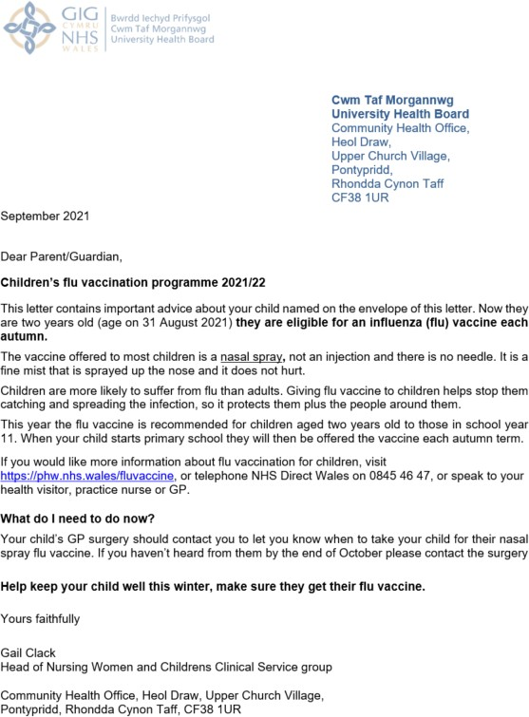

Atodiad B: Llythyr i Rieni plant 3 oed ym Merthyr Tudful a Rhondda Cynon Taf yn 2021/22

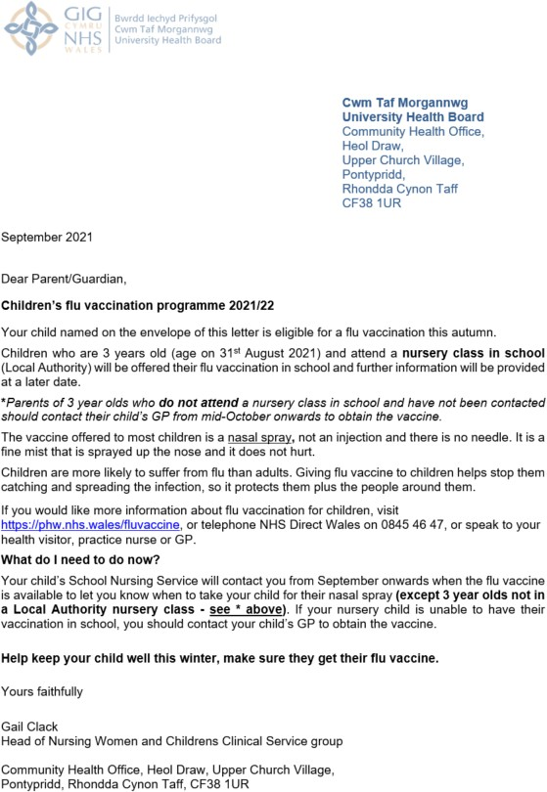

Atodiad C: Llythyrau practisau’r cynllun treialu o Notify 2022-23
*NODYN: Mae’r testun sydd wedi’i liwio’n felyn yn bersonol.

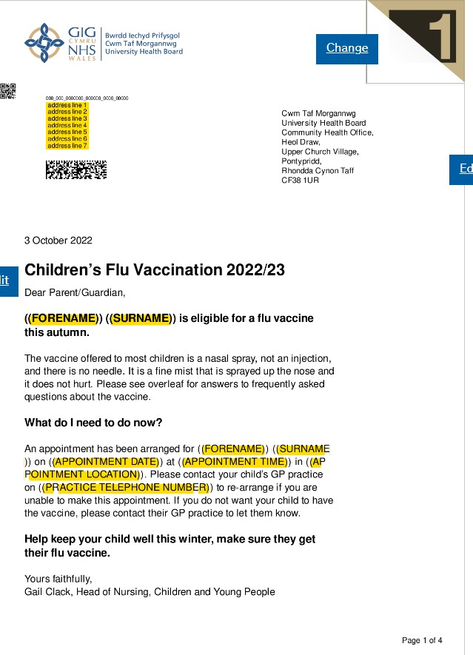
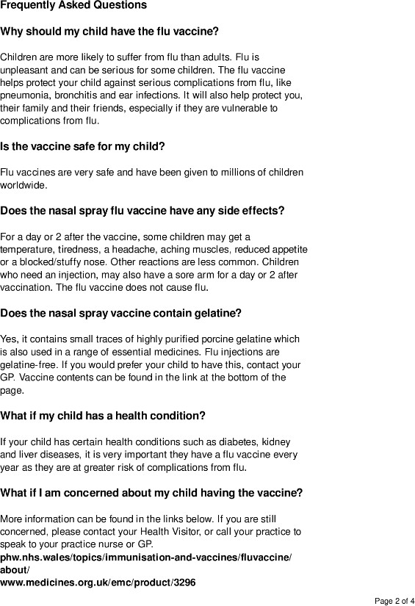
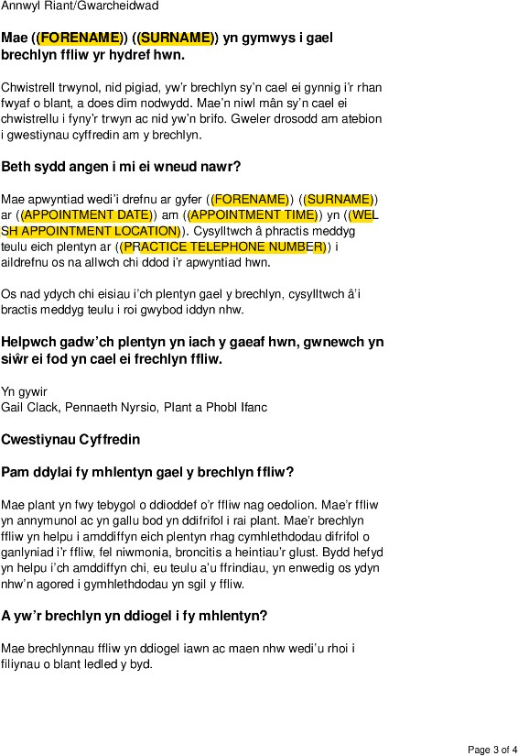
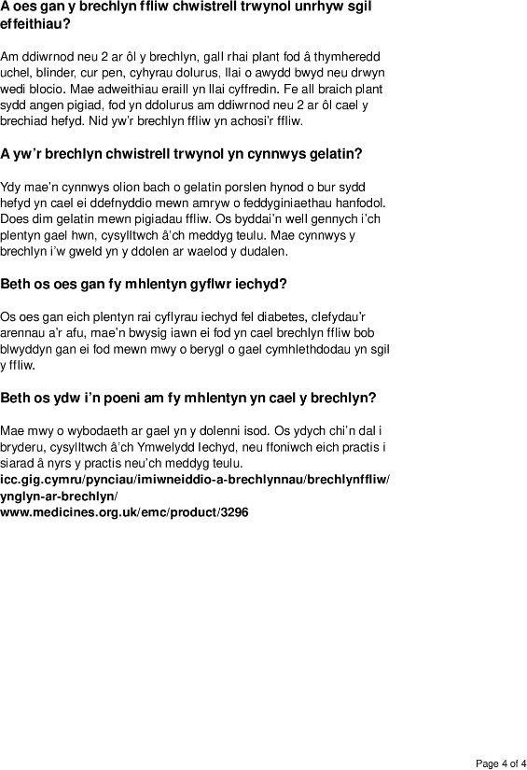

Atodiad D: Llythyrau i bob plentyn dwy a thair oed ym Mhen-y-bont ar Ogwr 2022-23
* NODYN: Mae’r testun sydd wedi’i liwio’n felyn yn bersonol.

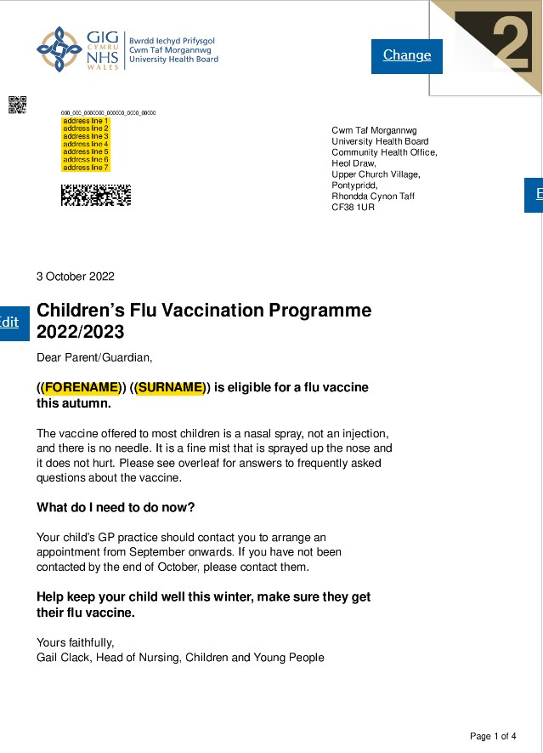
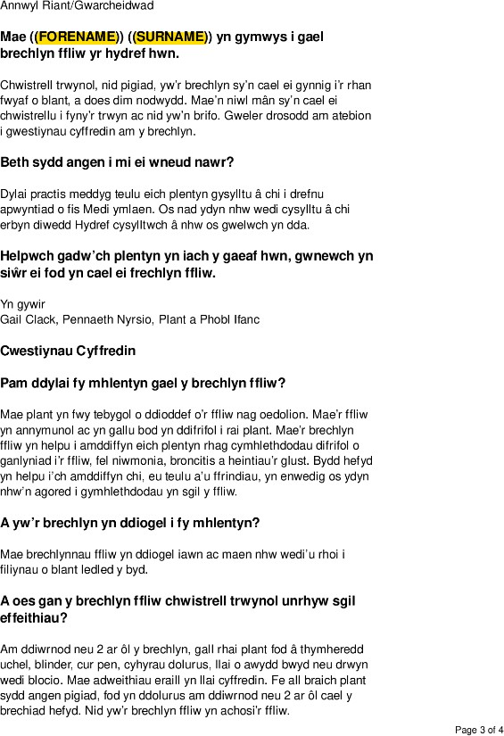
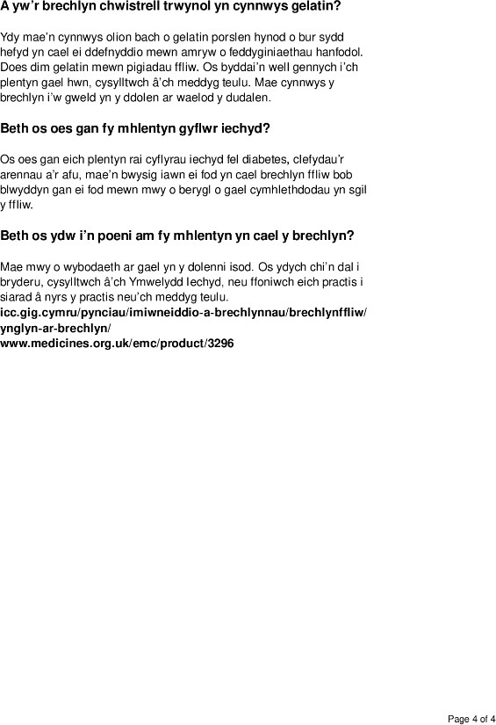

Atodiad E: Llythyrau i blant tair oed ym Merthyr Tudful a Rhondda Cynon Taf 2022-23
*NODYN: Mae’r testun sydd wedi’i liwio’n felyn yn bersonol.
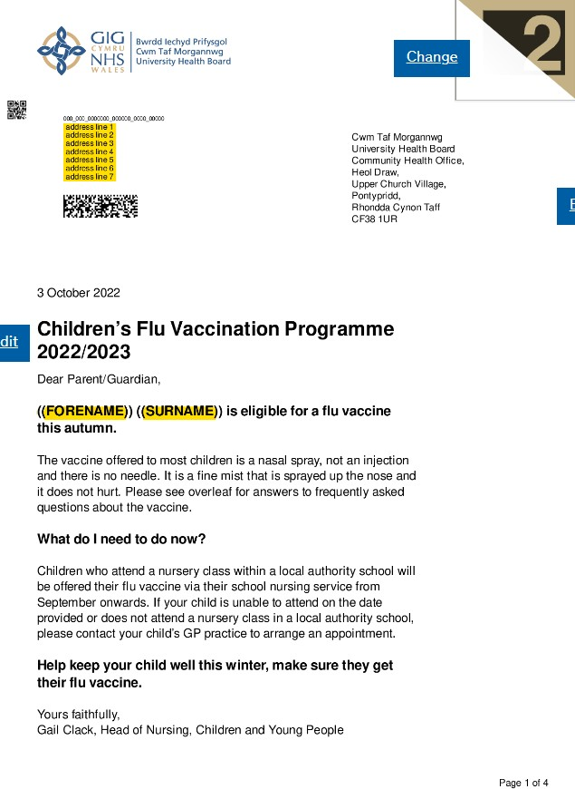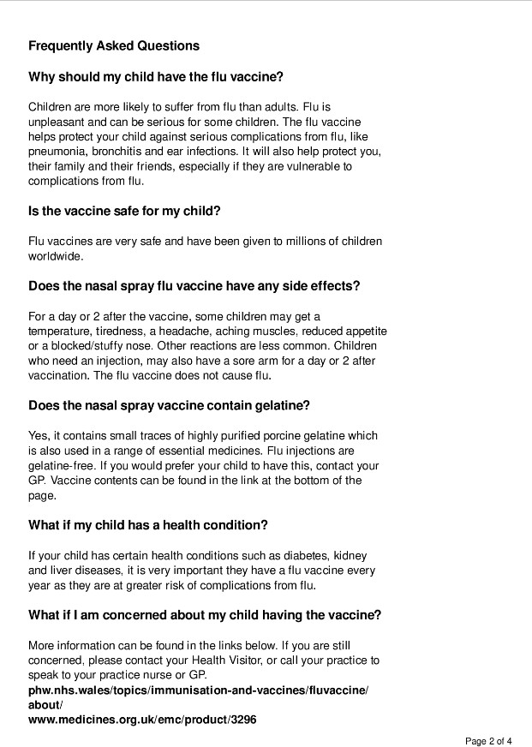

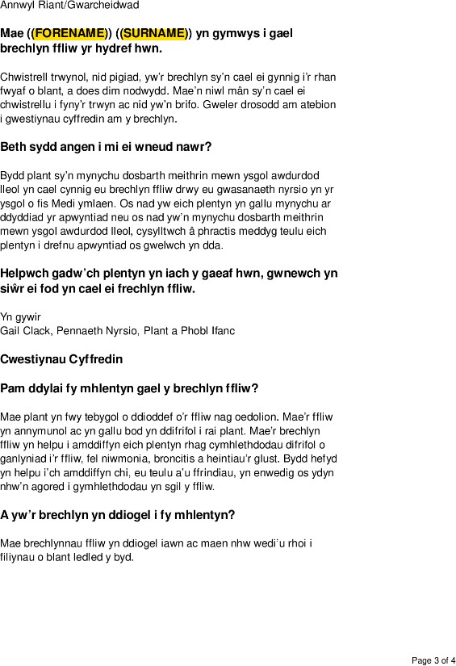

Atodiad F: Cyfarwyddiadau cam wrth gam ar gyfer paratoi’r daenlen a defnyddio platfform Notify Llywodraeth y DU
Paratoi’r daenlen
- Lawrlwythwch y daenlen o system Cypris ar gyfer pob practis.
- Sicrhewch fod y plant cywir wedi’u dewis, wedi’i seilio ar res 1 – plant a anwyd 01/09/2019 hyd 31/08/2020.
- Dilëwch resi 1-6.
- Dilëwch res 2 – sy’n dod yn syth o dan deitlau’r penawdau.
- Dilëwch y colofnau canlynol:
  - Dyddiad geni (A)
  - Rhif y GIG (B)
  - Rhyw (E)
  - Cod SCH (L) – Rhif GIG y Fam (AC)
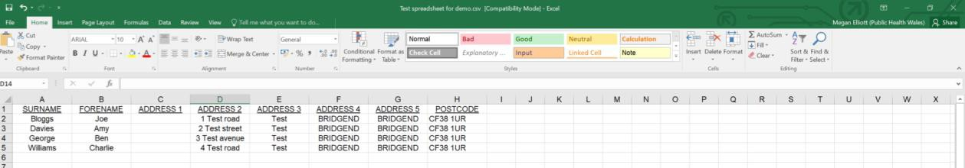
- Mewnosodwch golofn i’r chwith o golofn C. Labelwch y golofn hon “address line 1”.
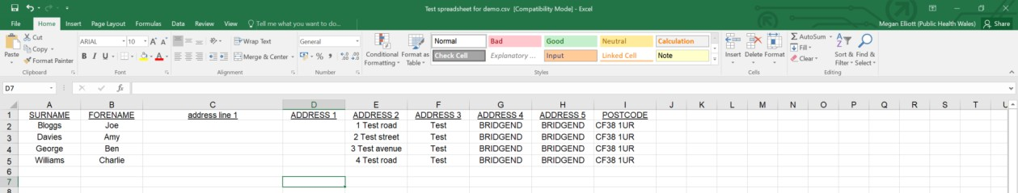
- Yn y rhes gyntaf, teipiwch [="Parent/Guardian of"&" "&B2&" "&A2]. Dylai hyn olygu bod y testun canlynol yn ymddangos “Parent/Guardian of [forename of child] [surname of child]”, e.e. Parent/Guardian of Joe Bloggs.
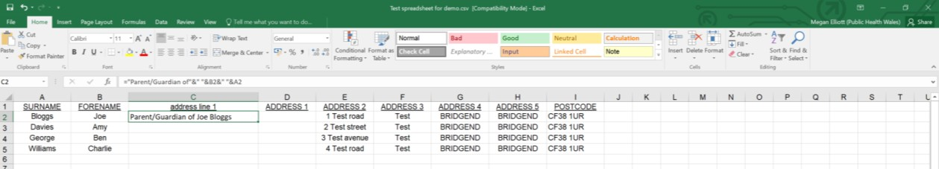
- Copïwch y fformiwla hon ar gyfer pob plentyn drwy aros ar y botwm yn y gornel dde ar waelod y gell nes bod croes ddu yn ymddangos, yna cliciwch arni a’i llusgo i lawr i’r diwedd.
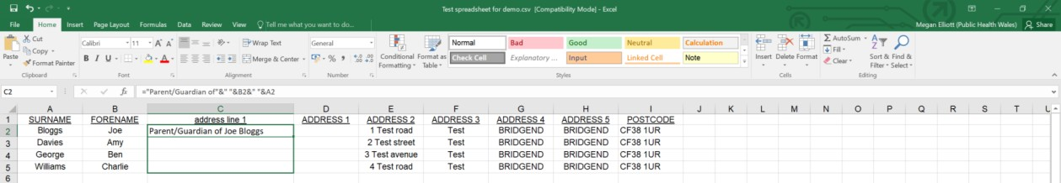

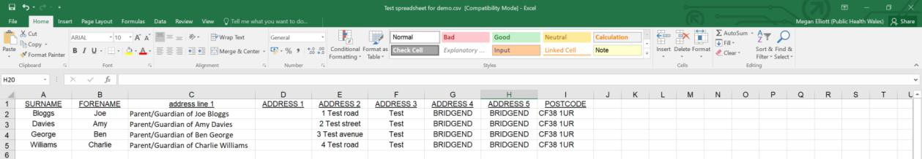
- Newidiwch y colofnau ar gyfer y cyfeiriad a’r cod post i
  - CYFEIRIAD 1 → “address line 2”
  - CYFEIRIAD 2 → “address line 3”
  - CYFEIRIAD 3 → “address line 4”
  - CYFEIRIAD 4 → “address line 5”
  - CYFEIRIAD 5 → “address line 6”
  - COD POST → “address line 7”
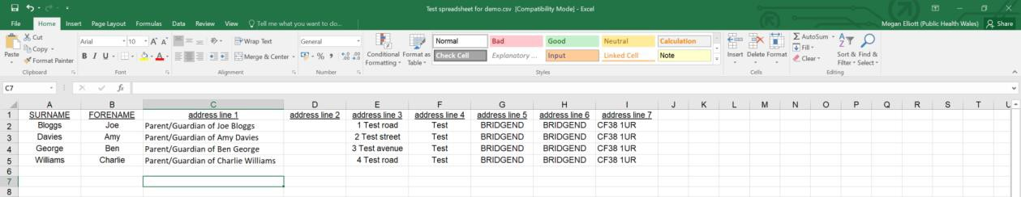

Ar gyfer llythyrau nad ydynt yn cynnig apwyntiad, neidiwch i gam 16.

Ar gyfer llythyrau sy’n darparu amser a dyddiad apwyntiad, dilynwch gamau 10-16.
- Ewch i ddiwedd y daenlen, colofn J. Ychwanegwch golofnau ar gyfer (gan ddefnyddio’r union eiriau isod):
- “Appointment date”
- “Appointment time”
- “Appointment location”
- “Practice telephone number”
- “Welsh appointment location”
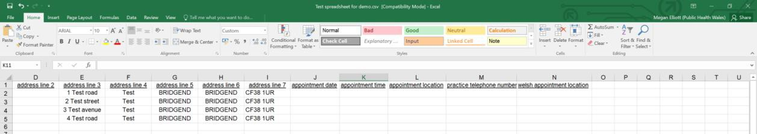
- Ar gyfer pob dyddiad apwyntiad – ychwanegwch ddyddiad yr apwyntiad yn y fformat DD/MM/BBBB (e.e. 05/10/2022) ar gyfer y claf cyntaf. Copïwch y dyddiad hwn ar gyfer pob plentyn a fydd yn derbyn apwyntiad clinig ar y diwrnod hwn. Gallwch wneud hyn drwy ddewis y blychau rydych yn dymuno’u llenwi, gan gynnwys yr un gyda’r dyddiad cyntaf, a dewis “fill” a “down”.
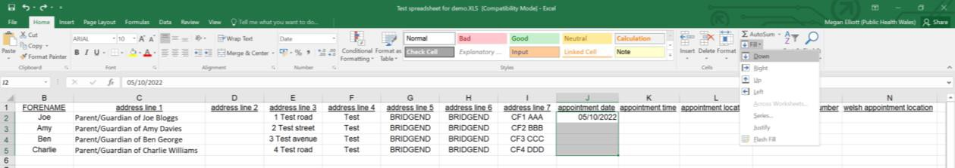

Pan fydd yr holl apwyntiadau ar gyfer y diwrnod hwnnw wedi’u dyrannu, rhowch y dyddiad clinig nesaf ac ailadroddwch y broses copïo/llenwi.

- Ar gyfer amser apwyntiad – dewiswch y golofn drwy ddewis pennawd y golofn [K] – de-gliciwch, “format cells” a dewiswch “Custom” a rhowch “aa:mm” yn y blwch o dan y gair “Type:”, cliciwch OK. Bydd hyn yn dangos apwyntiadau ar gloc 24 awr.
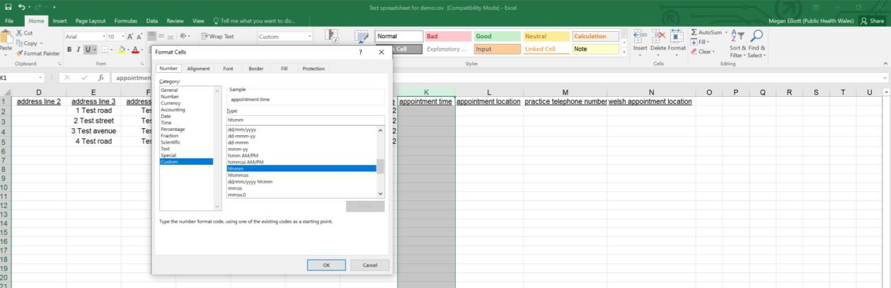
Ewch i’r claf cyntaf, rhowch amser yr apwyntiad clinig cyntaf (e.e. “10:00”). Gwasgwch ‘enter’, yn y blwch oddi tano ysgrifennwch y fformiwla: = (cliciwch y blwch uwchben gyda’r amser apwyntiad cyntaf, e.e. K2) +TIME(0,5,0) ar gyfer cyfnodau o bum munud rhwng apwyntiadau. Ar gyfer cyfnodau o 10 munud, newidiwch y 5 i 10 ac yn y blaen.
  - Enghreifftiau:
=K2+TIME(0,10,0) ar gyfer cyfnodau i 10 munud
=K2+TIME(0,3,0) ar gyfer cyfnodau o 3 munud
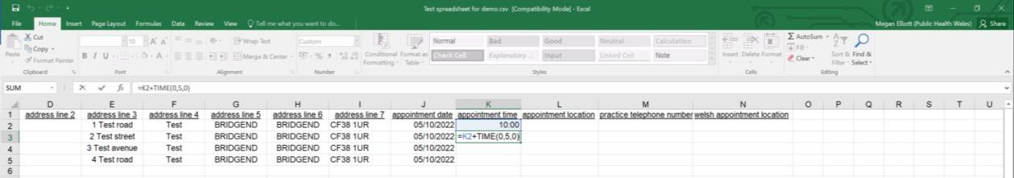
Ewch i’r gornel dde ar waelod y gell a phan fydd croes ddu yn ymddangos, dalwch y groes a’i llusgo i lawr ar gyfer pob apwyntiad i’w ddyrannu yn y clinig hwn (e.e. 30 apwyntiad). Pan fydd pob apwyntiad ar gyfer y clinig hwnnw wedi’i ddyrannu, rhowch amser dechrau’r clinig nesaf, ac ailadroddwch y broses fformiwla uchod.
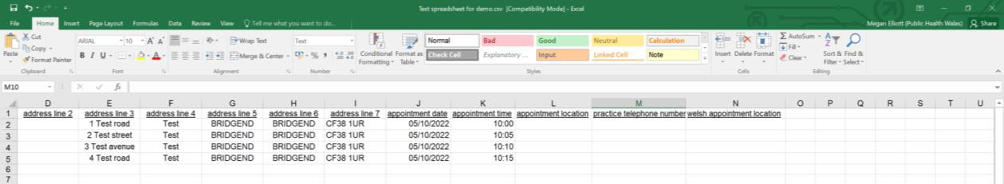
- Ar gyfer lleoliad yr apwyntiad – ysgrifennwch leoliad yr apwyntiad yn y blwch cyntaf, yna llusgwch a gollyngwch fel yr uchod.

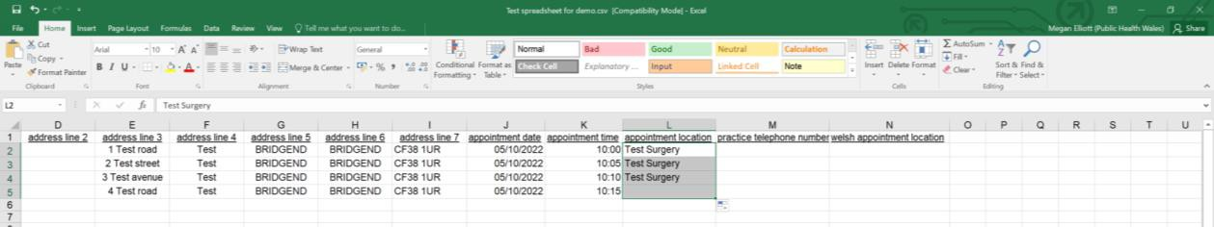
- Ar gyfer rhif ffôn y practis – dewiswch y golofn drwy ddewis pennawd y golofn [M] – de-gliciwch, “format cells”, dewiswch “Text”. Ychwanegwch rif ffôn y practis gan sicrhau eich bod yn cynnwys y cod ardal.
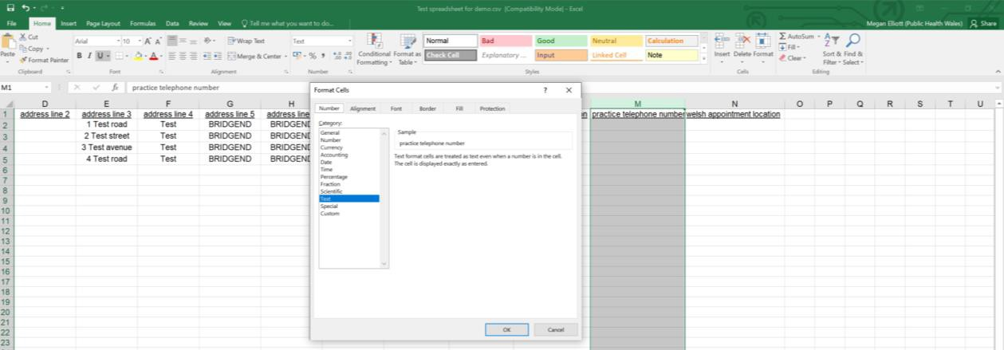
Defnyddiwch yr offeryn ‘Fill Down’ i gopïo i’r holl gelloedd.
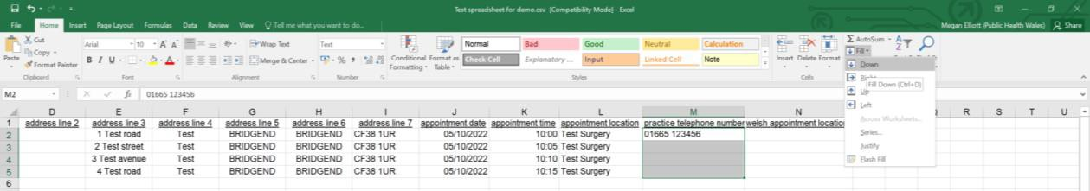
- Ar gyfer lleoliad apwyntiad yn y Gymraeg – rhowch leoliad yr apwyntiad yn Gymraeg.
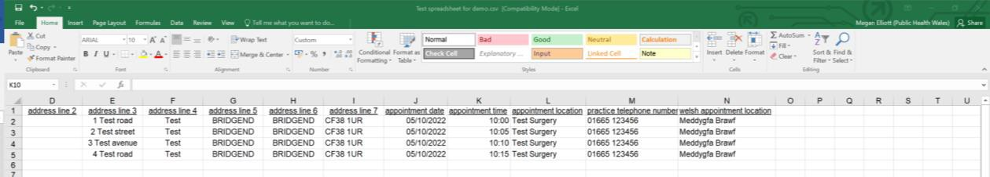
- Safiwch y ffeil, newidiwch y math o ffeil i “CSV (MS-DOS) (*.csv)”. Bydd naidlen yn ymddangos yn gofyn ydych chi eisiau parhau i ddefnyddio’r fformat. Dewiswch “yes”.

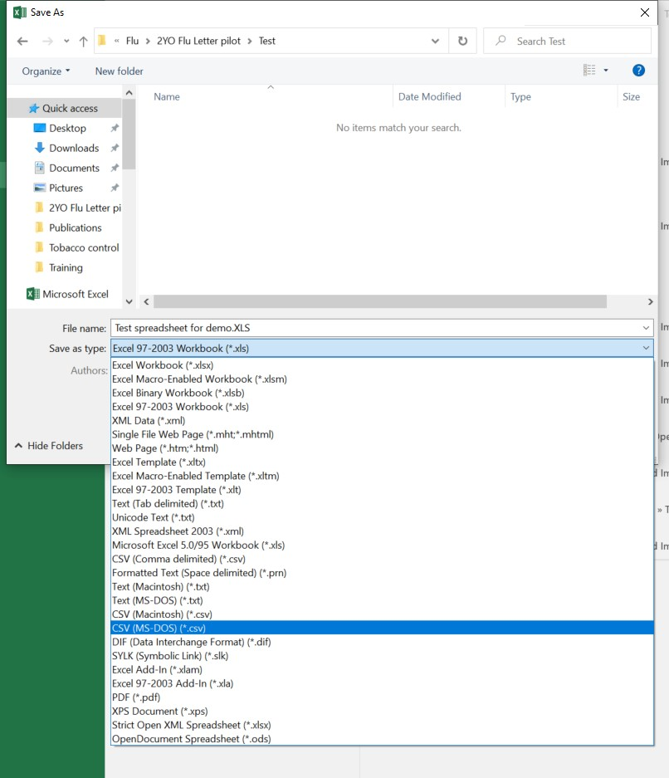

Defnyddio GOV.UK/Notify
- Ewch i GOV.UK/Notify, ewch i’r adran templedi.
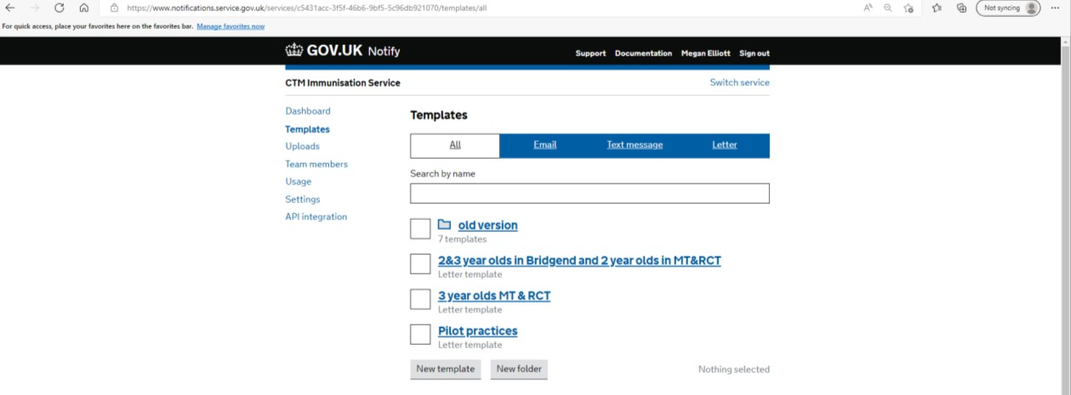
- Dewiswch y templed yr hoffech ei ddefnyddio, e.e. “Pilot Practices”
- Gwiriwch y rhagolwg – dylai ddangos templed y llythyr gyda’r adrannau personol mewn cromfachau melyn, e.e. ((address line 1)). Sicrhewch fod y dosbarth post yn y gornel dde ar frig y templed yn gywir – dewiswch “change” os ydych chi eisiau ei newid i ail ddosbarth.

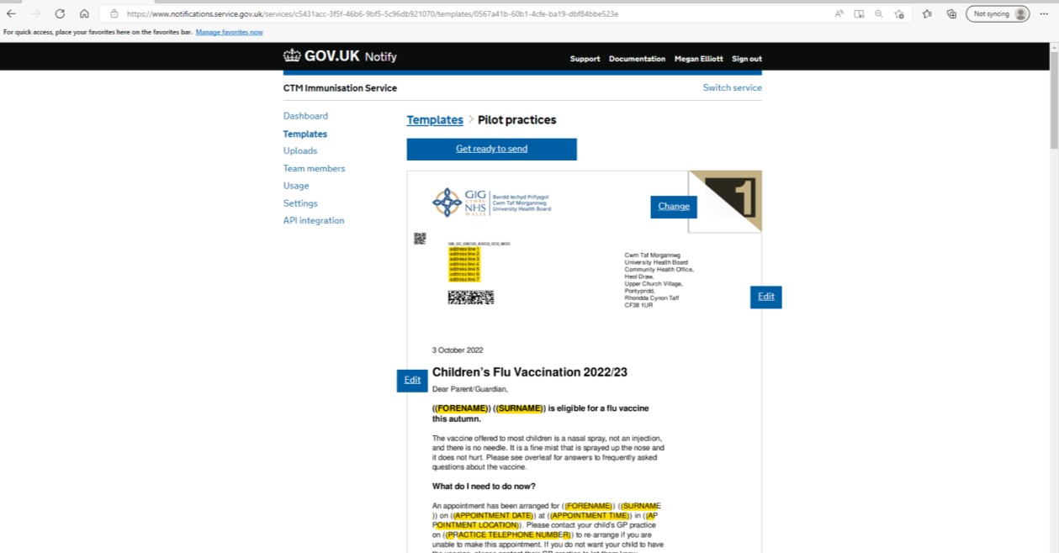
- Sicrhewch fod y cyfieithiad Cymraeg wedi’i gynnwys yn nhempled y llythyr ac nad yw’r llythyr yn fwy na 4 ochr A4.
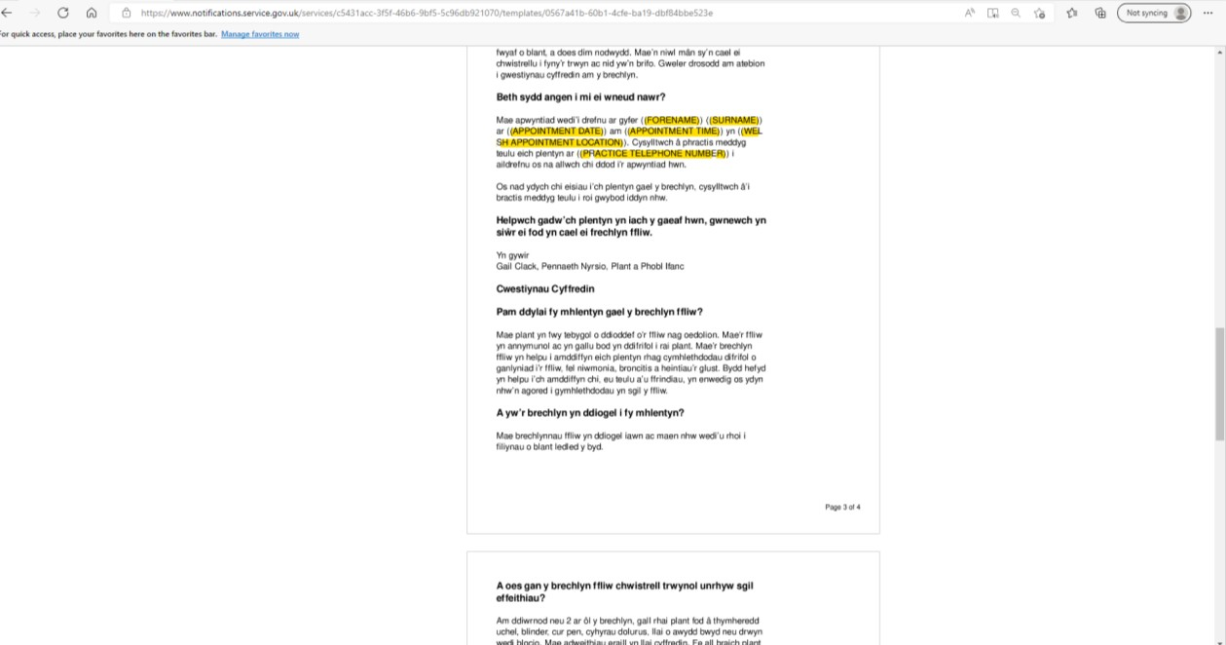
- Dewiswch “Get ready to send”

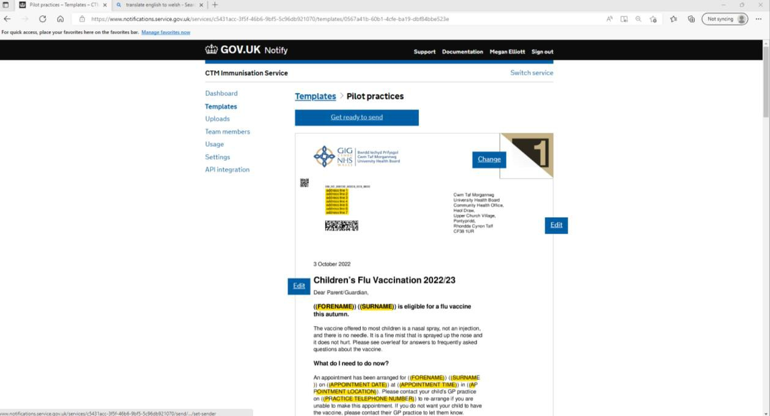
- Bydd blwch yn ymddangos ar gyfer cyfeiriadau, o dan hwnnw mae hyperddolen sy’n dweud “Upload a list of addresses”. Dewiswch hon ac uwchlwythwch y ffeil CSV y gwnaethoch ei safio’n flaenorol.
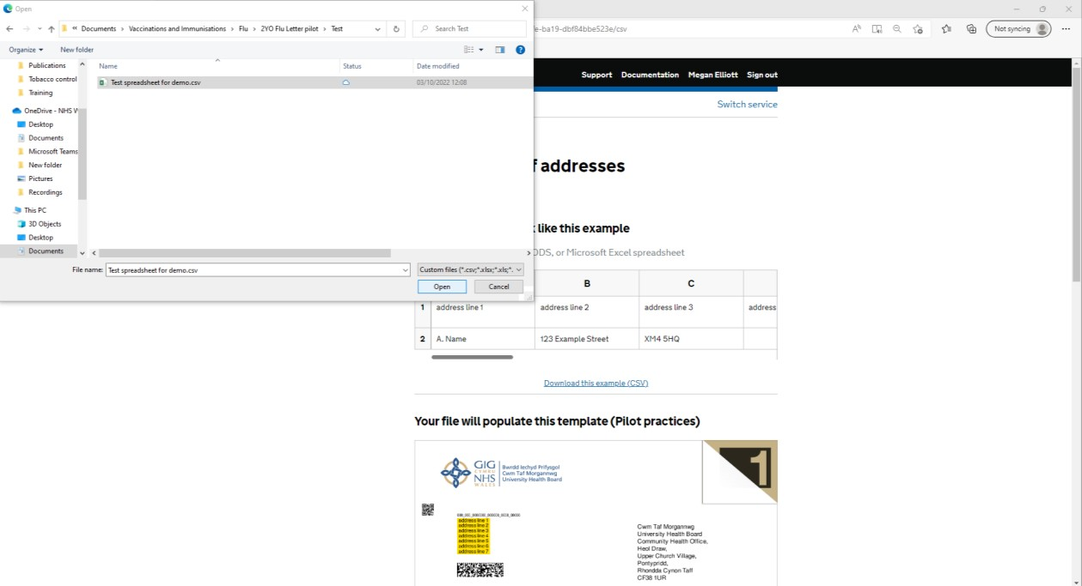
- Cywirwch unrhyw wallau sy’n codi – gallai hyn gynnwys data coll. Pan fydd data ar goll bydd angen i chi ddychwelyd i’r daenlen, ffeindiwch y bwlch a’i lenwi, yna uwchlwythwch y daenlen eto i GOV.UK/Notify.
- Sgroliwch i lawr a sicrhewch fod y rhagolwg yn edrych yn gywir – a yw’n gwneud synnwyr? Ydy’r holl flychau yn edrych yn gywir? (e.e. enw cyntaf, cyfenw, amser a dyddiad apwyntiad, ac ati).

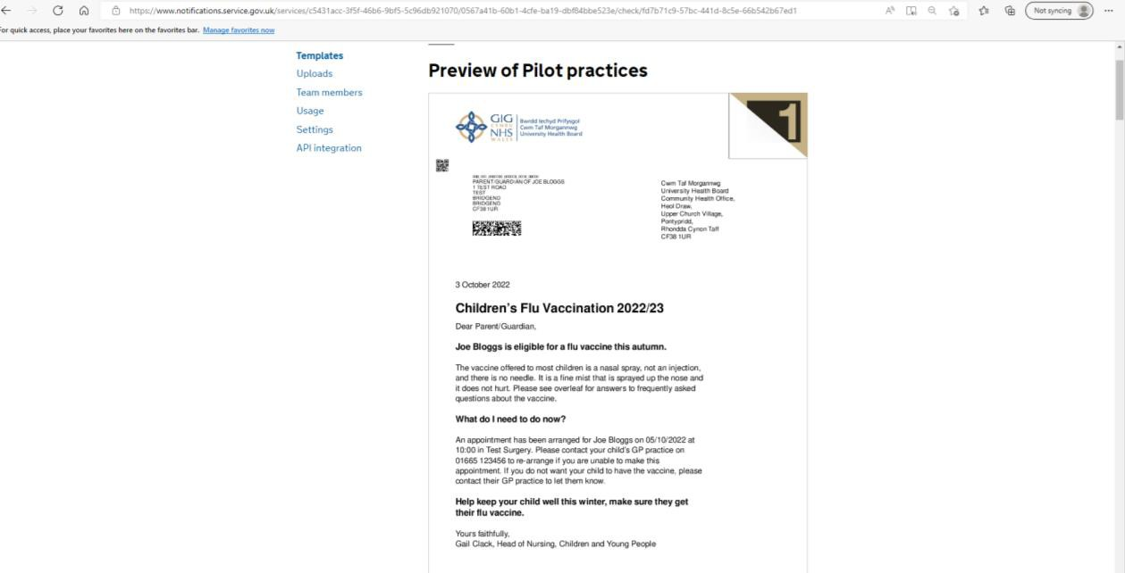
- Pan fyddwch chi wedi sicrhau bod popeth yn gywir, sgroliwch i’r gwaelod a chliciwch “Send X letters”.
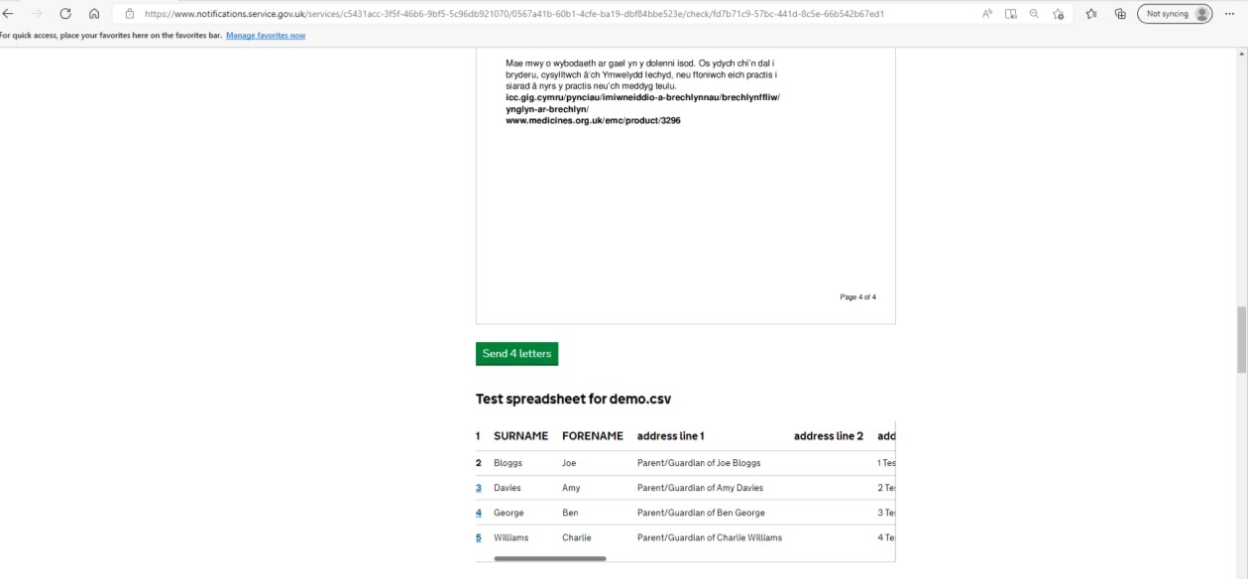
- Bydd llythyrau yn cael eu hargraffu am 5:30pm ar y diwrnod uwchlwytho. Os byddwch yn nodi unrhyw faterion neu wallau ar ôl uwchlwytho, gellir canslo’r llythyrau cyn yr amser hwn.

